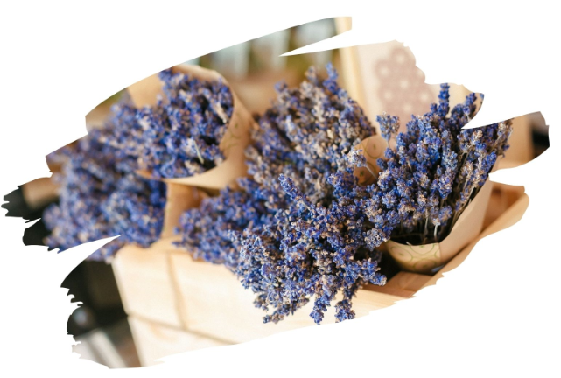

ЛЕФКАДИЯ - КАБАРДИНКА
Экскурсионный тур
1 день

Стоимость тура: 1 500 руб./чел.

08:00 |  | Выезд группы автобусом из Краснодара от Драмтеатра. Переезд в Крымский р-н, с. Молдаванское  (~130 км). Время в пути составляет ~ 2 часа.  Прибытие в с. Молдаванское. Визитной карточкой села является винодельня «Лефкадия» - особенный винодельческий объект эногастрономического туризма. Вы не просто отдохнете и продегустируете вина и сыры, но и посетите увлекательные экскурсии по Долине Лефкадия.  На экскурсии по винодельне вы можете узнать о производстве и этапах создания вина, включая приемку винограда и его обработку, увидите емкости для винификации: стальные и бетонные емкости, дубовые бочки, глиняные амфоры, сможете почувствовать себя настоящими виноделами
 |  | А также посетите Музей вина, где собрана уникальная коллекция, посвященная культуре потребления вина: амфоры, инструменты для работы с бочками, коллекцию старых бутылок, причудливые штопоры, чаши сомелье, кубки и скульптурные композиции.
 |  | В долине есть своя винотека, где всегда можно попробовать и приобрести вина из долины Лефкадия по приятным ценам. Здесь можно найти даже эксклюзивные образцы, которые редко представлены на полках магазинов.
 |  | Обед в кафе (по желанию за доп.плату)
 |  | Переезд в пос. Кабардинка.
 |  | Посещение «Старого парка» - первого на Черноморском побережье тематического архитектурного парка. Здесь на площади в пол гектара нашли свое воплощение основные эпохи Мировой Культуры и Эстетики: Античная Греция, Древний Египет, эпохи Средневековья и Ренессанса. Создан уникальный эффект единства культур. Вы будете покорены глубиной и величественностью древней цивилизации, красотой и изяществом парковой скульптуры. Здесь все наделено особым смыслом.
17:00 |  | Выезд группы в Краснодар
20:30 |  | Прибытие группы (время прибытия указано ориентировочно)

ООО ТК «СЕЛЕНА» оставляет за собой право изменять порядок и время проведения экскурсий, сохраняя программу в целом!

В стоимость тура включено:  - транспортное обслуживание  - экскурсионное обслуживание  - страховка от несчастного случая | Дополнительно оплачивается:  - питание на маршруте  - вход.билет в Старый парк – 600/300 руб./чел  - экскурсия по Долине Лефкадия – 600 руб./чел  - экскурсия по винодельне с дегустацией – 650 руб./чел.  - музей вина – 300 руб./чел.  Стоимость входных билетов может меняться!
Туристам необходимо иметь с собой: паспорт/свидетельство о рождении, полис ОМС

ООО Туристическая компания «СЕЛЕНА»  350058, Россия, город Краснодар, ул. Ставропольская, 330  info@selena-travel.ru | www.selena-travel.ru  +7 861 233 74 00 | 231 04 24 | 235 85 65 | 233 75 98 | SELENA_TRAVEL_COMPANY +7 988 387 81 27

